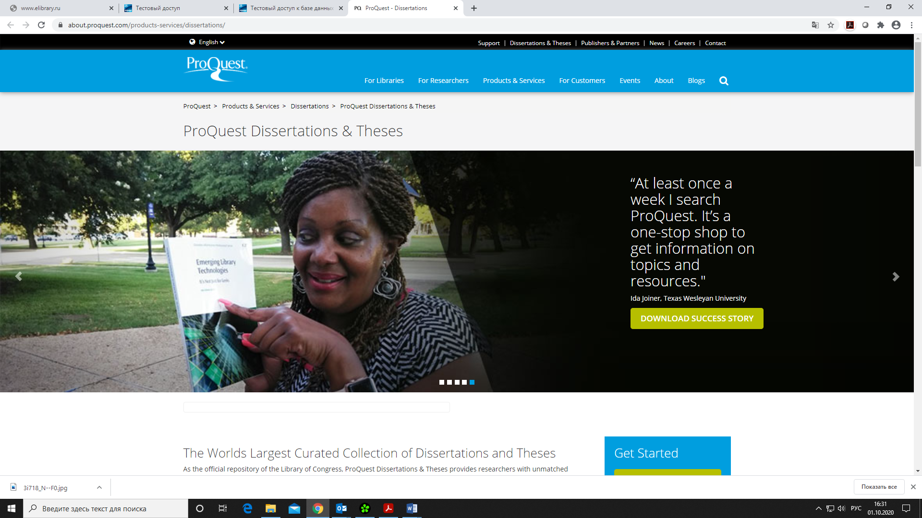**Тестовый доступ к полнотекстовой библиотеке**

**ProQuest Dissertations & Theses Global**

**компании ProQuest**

**(с 4 октября по 4 декабря 2021 г.)**

В рамках Национальной подписки на электронные ресурсы Новосибирскому государственному техническому университету с 4 октября по 4 декабря 2021 г. предоставлен тестовый доступ к полнотекстовой библиотеке [**ProQuest Dissertations & Theses Global**](https://podpiska.rfbr.ru/news/293/)компании [**ProQuest.**](http://www.proquest.com/)

Международная корпорация [**ProQuest**](http://www.proquest.com/) – один из мировых лидеров в области информационных продуктов и технологий для науки, образования и бизнеса, обеспечивающий специалистам легкий доступ к релевантной и авторитетной информации.

[**ProQuest Dissertations & Theses Global**](https://about.proquest.com/products-services/dissertations/)– база данных диссертаций от 3 тыс. университетов мира, включающая более 5 млн документов, в том числе 2,7 млн полнотекстовых изданий. Благодаря стремительно расширяющемуся партнерству с университетами из разных стран, ежегодно в базу данных добавляется более 200 тыс. диссертаций. С октября 2017 г. ProQuest Dissertations отображается в системе поиска Google Scholar.

**Работа с ресурсом:**

1. Зайти на [**сайт**](https://www.proquest.com/pqdt/dissertations/fromDatabasesLayer?accountid=30412).
2. Ввести ключевое слово в строку поиска.
3. Результат поиска можно ограничить, выбрав с левой стороны экрана: тему публикации, год издания, университет/учреждение и т.д.
4. При необходимости перейти в расширенный поиск, заполнить поисковые элементы.

**Полные тексты доступны в формате PDF.**

**Доступ к данному ресурсу предоставляется с компьютеров НГТУ.**

**За дополнительной информацией обращаться:**

отдел электронных ресурсов (корп. «Библиотека», ком. 420)

е-mail: [media@library.nstu.ru](mailto:media%40library.nstu.ru)

тел. 315-39-37